# 理学院2017级年级会科研学习部大一第一学期高等代数期中试卷解析

原卷：

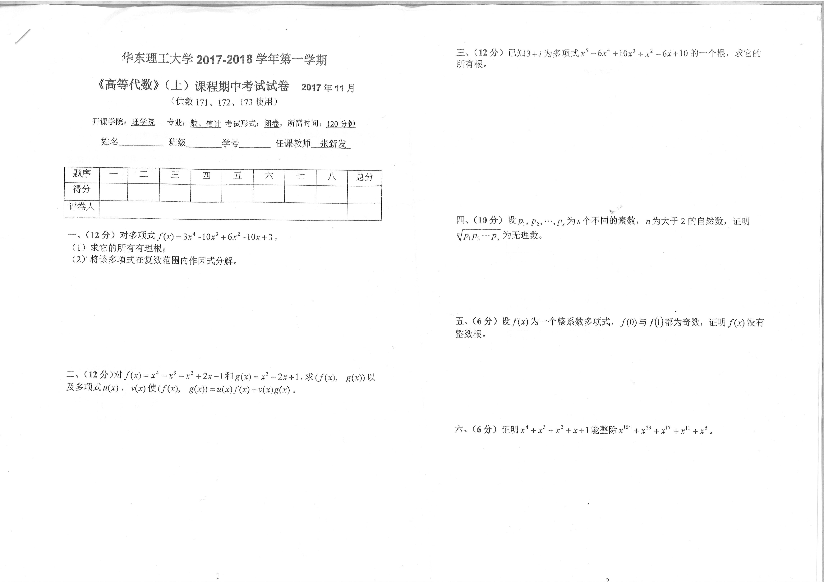

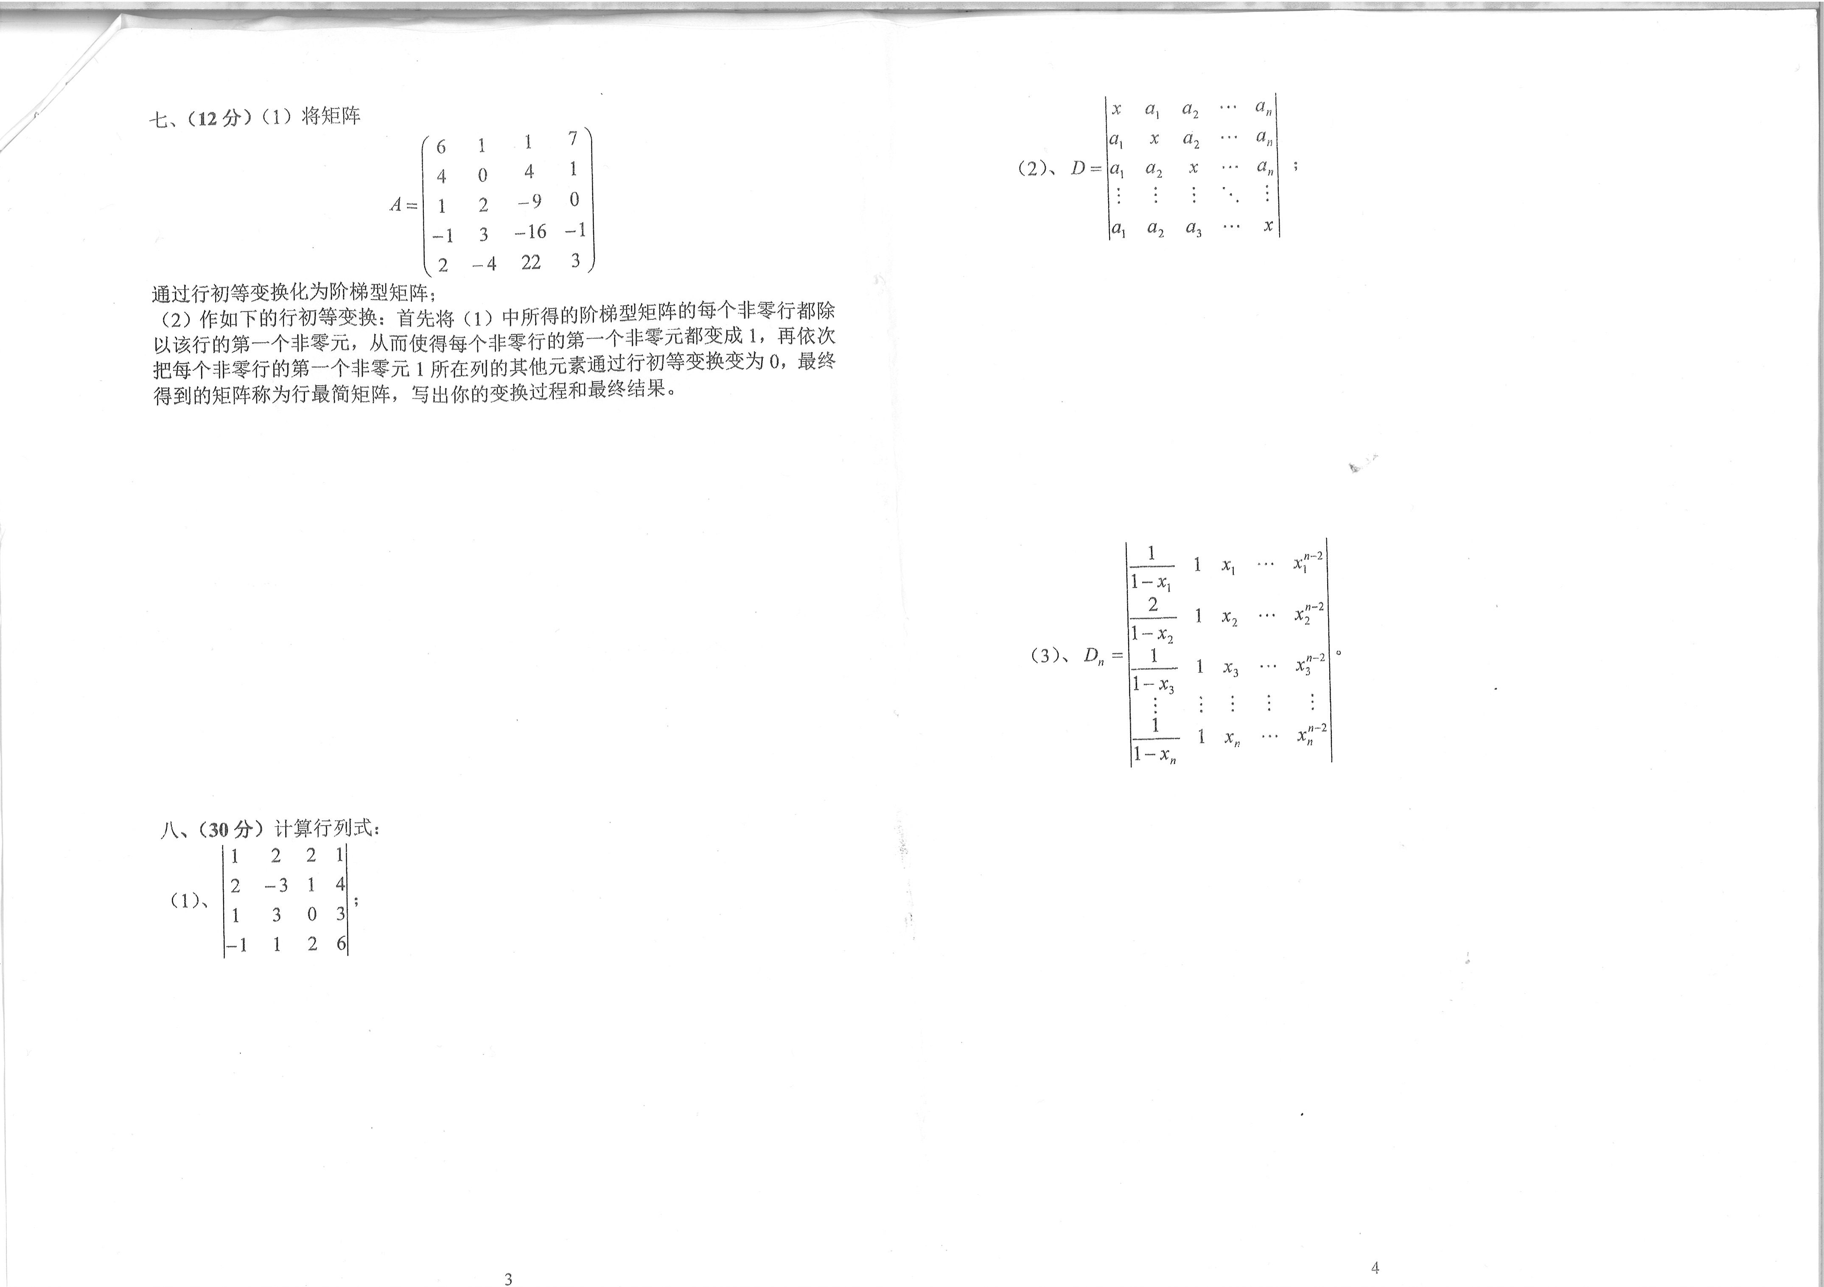

一、解：（1）

（2）

二、解：

（注：本题为防止计算错误，可写竖式辗转相除）

三、解：（此步一定注意，如果有实因子，则应先证明两根的互素问题，否则结论可能错误）

（同样，此步也应证明两因式互素）

四、证：令,则所证命题转化为证明没有有理根

而由艾森斯坦判别法，取，有

五、证：若有整根，则有.

设,

而-m与1-m的奇偶性不同，而

故没有整根。

（注：张老师上课说的用同余思想的证法，因为大家对于同余的知识了解不深，故不作讲解。）

六、

又有

∴

.（这步严格时，需强调四个因式两两互素）

令,即证

又, 得证。

（注：本题还有两种证法，详见考前对于去年期中考卷第七大题的讲解）

七、(1)

(2)

八、（1）

（2）=

(3)

而，递推可得（严格证明时，需使用数学归纳法）